# 3.2 Тестирование программного продукта

В ходе тестирования программного продукта на корректных и некорректных данных не было обнаружено ошибок, которые влияли бы на работу самого программного продукта и всей системы.

Данный программный продукт удовлетворяет всем предъявленным требованиям, имеет комфортный интерфейс и интуитивно понятный функционал, исключает появления системных ошибок.

В таблице 3.2.1 представлена общая информация о тестировании.

Таблица 3.2.1 – общая информация о тестировании

|  |  |
| --- | --- |
| Общая информация о тестировании | |
| 1 | 2 |
| Название проекта | Agency |
| Номер версии | 1.0 |
| Имя тестера | Сайфуллин Айдар |
| Даты тестирования | 7.12.2022 |

В таблице 3.2.2 представлено тестирование авторизации с корректно введёнными данными.

Таблица 3.2.2 - тестирование авторизации с корректными данными (Рисунок 3.2.1).

|  |  |
| --- | --- |
| Описание информационных полей для тестирования | |
| Наименование | Описание |
| Test Case # | Test case #1 |
| Приоритет тестирования | Высокий |
| Название тестирование | Проверка авторизации в модуле «Login» с корректными пользовательскими данными |
| Резюме испытания | Необходимо добиться корректного поведения программы при вводе корректных данных |
| Шаги тестирования | Ввод корректных данных в текстовые поля;  нажатие кнопки «Авторизоваться». |
| Данные тестирования | Логин: sajfullin870@gmail.com;  Пароль: 12345. |
| Ожидаемый результат | Программа должна перейти на форму «Mainmenu» (Главное меню) |
| Фактический результат | В результате тестирование программа открыла форму «Mainmenu» (Главное меню) |
| Предпосылки | Запуск программы |
| Постусловия | Система не зависает, находится в состоянии полной работоспособности. |
| Статус (Pass/Fail) | Pass |

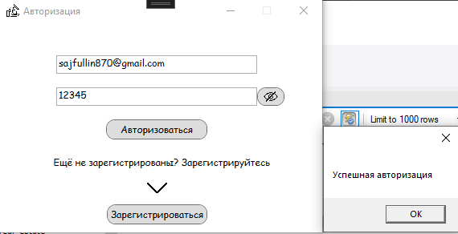

Рисунок 3.2.1 – Корректно введённые данные

В таблице 3.2.2 представлено тестирование авторизации с некорректно введёнными данными.

Таблица 3.2.2 - тестирование авторизации с корректными данными (Рисунок 3.2.2).

|  |  |
| --- | --- |
| Наименование | Описание |
| Test Case # | Test case #2 |
| Приоритет тестирования | Высокий |
| Название тестирование | Проверка авторизации в модуле «Authorization» с некорректными пользовательскими данными |
| Резюме испытания | Необходимо добиться корректного поведения программы при вводе корректных данных |
| Шаги тестирования | Ввод корректных данных в текстовые поля;  нажатие кнопки «Авторизоваться». |
| Данные тестирования | Логин: 1;  Пароль: 1. |
| Ожидаемый результат | Вывод сообщения о неверном логине или пароле |
| Фактический результат | В результате тестирование программа показала сообшение |
| Предпосылки | Запуск программы |
| Постусловия | Система не зависает, находится в состоянии полной работоспособности. |
| Статус (Pass/Fail) | Pass |

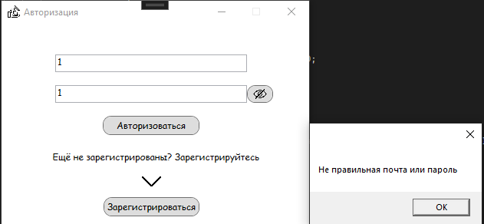

Рисунок 3.2.2 – Некорректно введённые данные

В таблице 3.2.3 представлено тестирование регистрации с некорректно введённой почтой телефоном и паролем.

Таблица 3.2.3 - тестирование авторизации с некорректными данными (Рисунок 3.2.3).

|  |  |
| --- | --- |
| Наименование | Описание |
| Test Case # | Test case #3 |
| Приоритет тестирования | Высокий |
| Название тестирование | Проверка авторизации в модуле «Authorization» с корректными пользовательскими данными |
| Резюме испытания | Необходимо добиться корректного поведения программы при вводе корректных данных |
| Шаги тестирования | Ввод корректных данных в текстовые поля;  нажатие кнопки «Авторизоваться». |
| Данные тестирования | Почта:1; |
| Ожидаемый результат | Появление уведомления о неверно введённых данных |
| Фактический результат | В результате тестирование программа вывела уведомление |
| Предпосылки | Запуск программы |
| Постусловия | Система не зависает, находится в состоянии полной работоспособности. |
| Статус (Pass/Fail) | Pass |

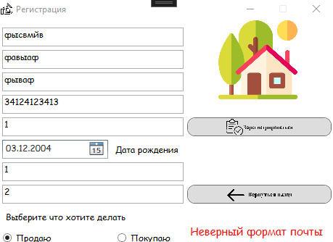

Рисунок 3.2.3 – Неверная почта

В таблице 3.2.4 представлено тестирование авторизации с некорректно введёнными данными.

Таблица 3.2.4 - тестирование авторизации с корректными данными (Рисунок 3.2.4).

|  |  |
| --- | --- |
| Наименование | Описание |
| Test Case # | Test case #4 |
| Приоритет тестирования | Высокий |
| Название тестирование | Проверка повторного подтверждения сделки в модуле «Lawyer» |
| Резюме испытания | Необходимо добиться корректного поведения программы при вводе корректных данных |
| Шаги тестирования | Открытие окна;  Нажатие на кнопку подтвердить сделку |
| Данные тестирования | Объявление |
| Ожидаемый результат | Программа должна вывести сообщение об уже сделанной сделке |
| Фактический результат | В результате тестирования программа вывела сообщение об уже сделанной сделке |
| Предпосылки | Запуск программы |
| Постусловия | Система не зависает, находится в состоянии полной работоспособности. |
| Статус (Pass/Fail) | Pass |

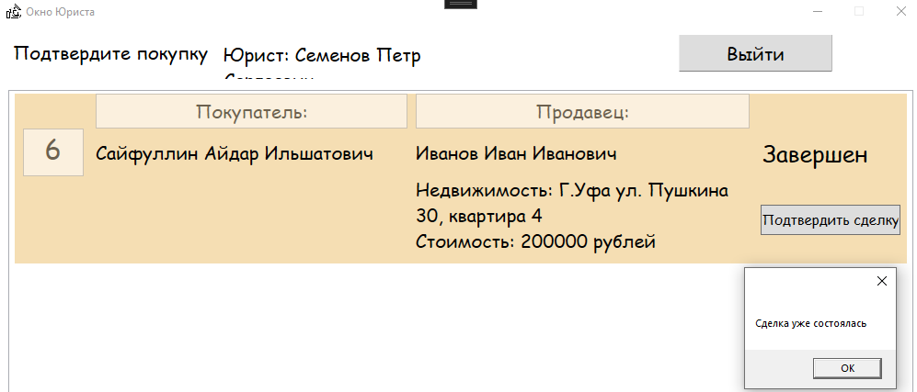

Рисунок 3.2.4 - Сообщение об уже состоявшейся сделке

В таблице 3.2.5 представлено тестирование подтверждения сделки с отключенным интернетом.

Таблица 3.2.5 - тестирование подтверждения сделки с отключенным интернетом (Рисунок 3.2.5).

|  |  |
| --- | --- |
| Наименование | Описание |
| Test Case # | Test case #5 |
| Приоритет тестирования | Высокий |
| Название тестирование | Проверка авторизации в модуле «UserControl2» с неподключенным интернетом |
| Резюме испытания | Необходимо добиться корректного поведения программы при вводе корректных данных |
| Шаги тестирования | Вход в программу под Юристом  Нажатием кнопки «Подтвердить сделку» |
| Данные тестирования | Логин: petr@gmail.com  Пароль: 12345 |
| Ожидаемый результат | Появление уведомления об отсутствии интернета |
| Фактический результат | В результате тестирование программа вывела уведомление |
| Предпосылки | Запуск программы |
| Постусловия | Система не зависает, находится в состоянии полной работоспособности. |
| Статус (Pass/Fail) | Pass |

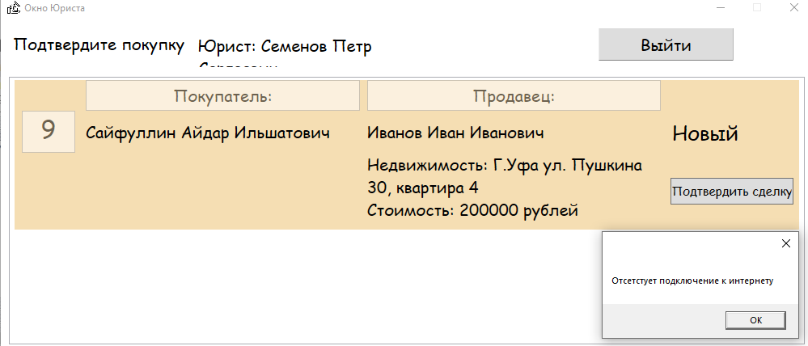

Рисунок 3.2.5 – Отсутствие интернета